TIẾT 102: ĐỀ CƯƠNG ÔN TẬP GIỮA HKII - KHTN6

Câu 1: Virus có các hình dạng chính nào? Nêu Biện pháp hữu hiệu nhất để phòng bệnh do virus gây ra là?
Câu 2: Loài nguyên sinh vật nào có khả năng cung cấp oxygen cho các động vật dưới nước?
Câu 3:Nêu các tác hại do nấm gây ra?
Câu 4: Địa y được hình thành như thế nào?
Câu 5: Nhóm thực vật Hạt kín có những đặc điểm gì? Vì sao nói Hạt kín là ngành có ưu thế lớn nhất trong các ngành thực vật?
Câu 6: Ngành thực vật nào có mạch dẫn, có rễ thật và sinh sản bằng bào tử?
Câu 7: Lớp Động vật có vú (Thú) có những đặc điểm cơ bản nào?
Câu 8: Nhóm động vật nào có số lượng loài lớn nhất?
Câu 9: Động vật đa dạng, phong phú nhất có ở khu vực khí hậu nào?
Câu 10: Nêu những hành động bảo vệ đa dạng sinh học?
PHẦN II (2 điểm): Đọc thông tin/quan sát hình và lựa chọn đúng(Đ) hoặc sai(S) cho mỗi nhận định.
Câu 11. Rêu phát triển khắp nơi, tạo thành cụm, thảm, mảng bám ở những nơi ẩm, có bóng râm. Rêu không có hoa và không sinh ra hạt, sinh sản nhờ các bào tử. Ở các loài thực vật khác, nước và chất dinh dưỡng được dẫn trong các mô dẫn. Ở rêu, thân, rễ, lá đều là những bộ phận giả. Đó chỉ là tập hợp của một khối tế bào duy nhất chưa có sự chuyên hoá rõ về chức năng, thiếu các mô dẫn nước và chất dinh dưỡng chuyên biệt nên chúng lấy nước, chất dinh dưỡng trực tiếp qua tế bào. Là nhóm thực vật sống cần độ ẩm cao, khả năng giữ nước trong cơ thể không tốt, do đó khi môi trường khô, lá rêu co lại chuyển sang trạng thái sống tiềm sinh và chờ đến khi điều kiện môi trường thuận lợi, chúng lại tiếp tục chu kỳ đời sống. Với đặc điểm này, rêu trở thành loài chỉ thị các biến đổi về độ ẩm của môi trường. Những người làm vườn cũng có thể lợi dụng điểm này để nhận biết vườn đang thiếu độ ẩm hay không tại các thời điểm trong ngày, từ đó kiểm soát độ ẩm trong vườn tốt hơn.
Cau 12:

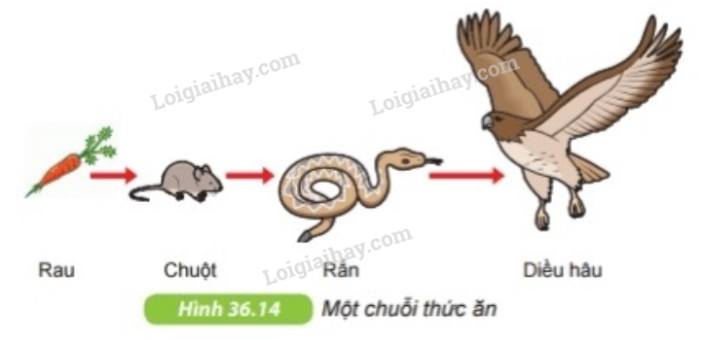
Câu 13: Cuối năm 2019 và đầu năm 2020 có một căn bệnh nguy hiểm do virus gây nên được gọi là đại dịch. Đó là đại dịch nào?....
Câu 14: Là động vật đơn bào nhưng nó có khả năng vừa tự dưỡng, vừa dị dưỡng đó là.....
Câu 15: Bệnh sốt rét lây truyền qua đường máu, qua vật trung gian, vật trung gian đó là loài nào?
Câu 16: Bào tử đảm là cơ quan sinh sản của loại nấm nào?
Câu 17: Các nhà thực vật học đã thống kê được ở Việt Nam có khoảng bao nhiêu loài thực vật?
Câu 18: Bộ phận nào chỉ xuất hiện ở ngành Hạt trần mà không xuất hiện ở các ngành khác?
Câu 19: Cá sống ở dưới nước, hô hấp bằng mang, di chuyển bằng vây, có nhiều hình dạng khác nhau. Cá được chia làm mấy lớp?
Câu 20: Lớp động vật có xương sống nào có thể hô hấp bằng cả 2 cơ quan?
Câu 21 (1.0 điểm). "Màu xanh thiên nhiên là biểu tượng cho mùa xuân, niềm hi vọng của tương lai và màu sắc mang đến cho con người sự hòa bình". Tuy nhiên màu xanh ấy đang dần bị suy giảm bởi sự tàn phá rừng bừa bãi. Em hãy nêu quan điểm của mình về hậu quả của việc tàn phá rừng và đề ra biện pháp bảo vệ, phát triển rừng.
Câu 22 (1.0 điểm). Đóng vai là nhà khoa học, em hãy điều tra và nêu một số động vật có tầm quan trọng đối với nền kinh tế địa phương (1. Đối tượng: Gia súc, Gia cầm, Thuỷ hải sản; 2. Nguồn thức ăn của chúng; 3. Ý nghĩa kinh tế)
Câu 23 (1.0 điểm).Nguyên nhân gây suy giàm đa dạng sinh học và hâu quả nghiêm trọng đến tự nhiên và đời sống con người?

